Plastik Enjeksiyon Kalıpçılığında Esnek Menteşe Dizaynı

Yalçın ÇINAR
Mak.Tek.Öğrt.
Taybor Mak Kalıp San
Kalıp Tasarım ve Ar-Ge Md.
http://www.taybor.com
info@taybor.com
0 505 664 69 75
+90 236 236 17 91
+90 236 233 39 57
Fax: +90 236 236 17 92
K.E.S.S 1308/88
Manisa

Esnek menteşeler, ince esneyebilen bir ağ geçidi ile iki parçayı birbirine bağlarlar. Esnek menteşeli kalıp dizaynı ne kadar iyi olursa olsun, kalıplamada doğru plastik malzeme kullanılmadığında, başarısızlıkla karşılaşmak normaldir. Uzun ömürlü esnek menteşeler için PP (polipropilen) ve PE (polietilen) tercih edilmelidir. Uzun ömür beklenmeyen parçalarda, hammadde olarak Naylon’un kullanılması mümkündür.

Esnek menteşe dizaynı yapabilmek için, hangi fiziksel hesaplarının yapılması gerektiğini bilmek tasarımcıların hata paylarını düşüren bir unsurdur.

Üç tip esnek menteşe çeşidi vardır.

- Birkaç bin kez hareket edebilen esnek menteşeler.
- Sadece birkaç kez hareket edebilen esnek olmayan menteşeler.
- Birkaç yüz kez hareket edebilen orta esneklikteki menteşeler.

Esnek menteşe büküldüğünde, menteşe bölgesi, dizayna bağlı olarak bir miktar gerilmeye maruz kalır. Bu gerilmenin büyüklüğü, esnek menteşe ömrünü etkileyen en önemli faktörlerden birisidir.
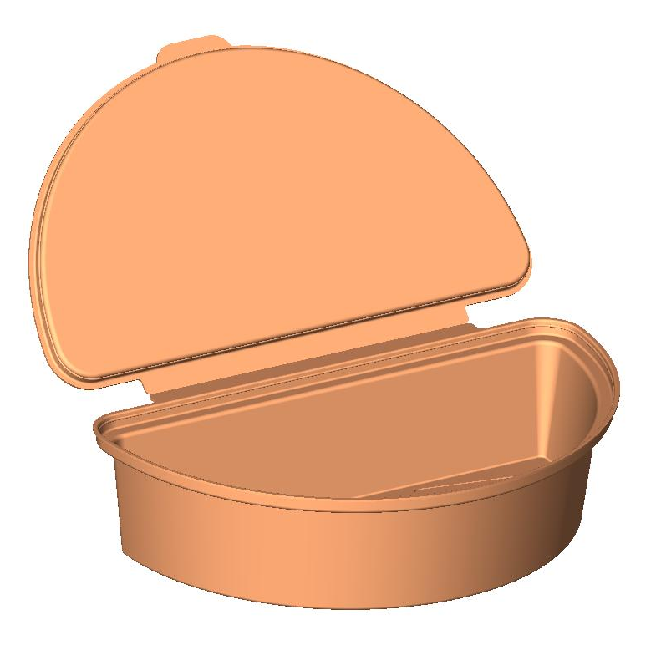

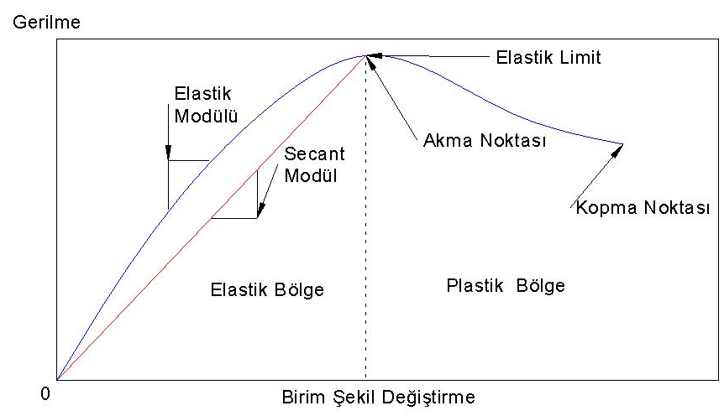
Şekil 1: Bazı metal ve plastiklerin gerilme-birim şekil değiştirme diyagramı

Şekil 1 de bazı metal ve plastiklerin tipik gerilme/burulma diyagramı görülmektedir. Bu eğri önemli ölçüde malzeme tipine ve test hızına bağlıdır.

Akma Gerilmesi (σ_{akma}): Gerilme/ Birim şekil değiştirme eğrisi üzerinde, burulma oranının arttığı fakat gerilmenin artmadığı noktadır. Her plastik bu özelliği taşımamaktadır.

Elastik Şekil Değiştirme Sınırı: Malzeme üzerine uygulanan kuvvet kaldırıldığında, malzemenin tamamen orijinal durumuna gelebildiği maksimum noktadır. Bu nokta geçildiği zaman, malzemede kalıcı şekil değişmeler meydana gelir. Şekil 1’de gösterildiği gibi, elastik şekil değiştirme sınırı ve akma gerilmesi her zaman üst üste bulunmayabilir. Kolaylık sağlanması için esnek menteşe hesaplarında bu iki noktanın üst üste olduğu kabul edilir.

Elastikiyet Modülü: Gerilme/ Birim şekil değiştirme diyagramındaki çizginin eğimine verilen addır. Gerçekte elastikiyet modülünü bulmak, gerilme/ Birim şekil değiştirme çizgisindeki değişimin lineer olmamasından dolayı imkansızdır. Bu sebep daha güvenilir olan secant modülünü kullanmak akıllıcadır.

Secant Modülü: Gerilme/ Birim şekil değiştirme diyagramının orijininin (0,0), değerleri bilinen bir noktayla birleştirilmesiyle oluşan çizginin eğimidir. Şekil 1’de akma sınırı ile orijinin birleştirilmesiyle oluşan çizginin eğimi secant modülü olarak gösterilmiştir. Bu ölçü esnek menteşe hesaplarında kullanılabilecek bir değerdir.

Kopma Noktası: Gerilme/ Birim şekil değiştirme diyagramının bittiği noktadır. Parça plastik şekil değiştirmenin de son aşamasına gelmiş ve kopmuştur.

Elastik menteşe dizaynlarında, menteşenin maksimum burulması, elastik bölge içerisinde olmalıdır ki menteşe birkaç kez burulmadan (bükülmeden) sonra da eski haline gelebilsin.

Elastik olmayan menteşe dizaynlarında ise, menteşenin maksimum burulması, plastik bölge içerisinde olmalıdır ki, sadece birkaç kez burulmadan (bükmeden) sonra deformasyonu gözlemlenebilsin.

Polietilen (PE) ve Poliproplen (PP) malzeme için esnek menteşe dizaynı

PP ve PE malzemeler için uzun ömürlü esnek menteşe dizaynlarında, menteşe ölçülerine dikkat etmek gerekir. Şekil 2’de ise 90º açma kapama kursu olan bir ürün için dizayn ölçüleri verilmiştir.Şekil 3’de 180º açma kapama kursu olan bir ürün için bazı dizayn ölçüleri verilmiştir.

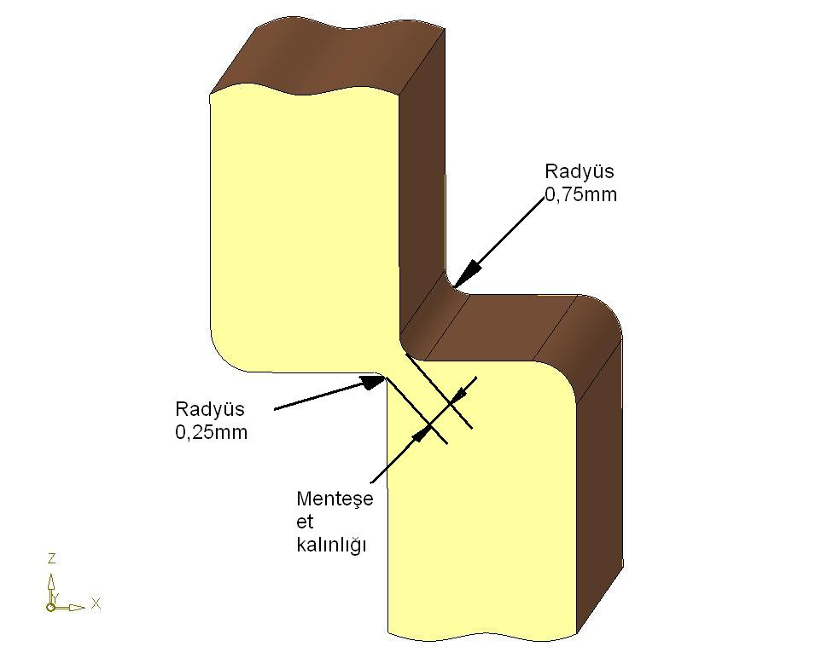
Şekil 2: 90º açılıp kapanabilen esnek menteşe
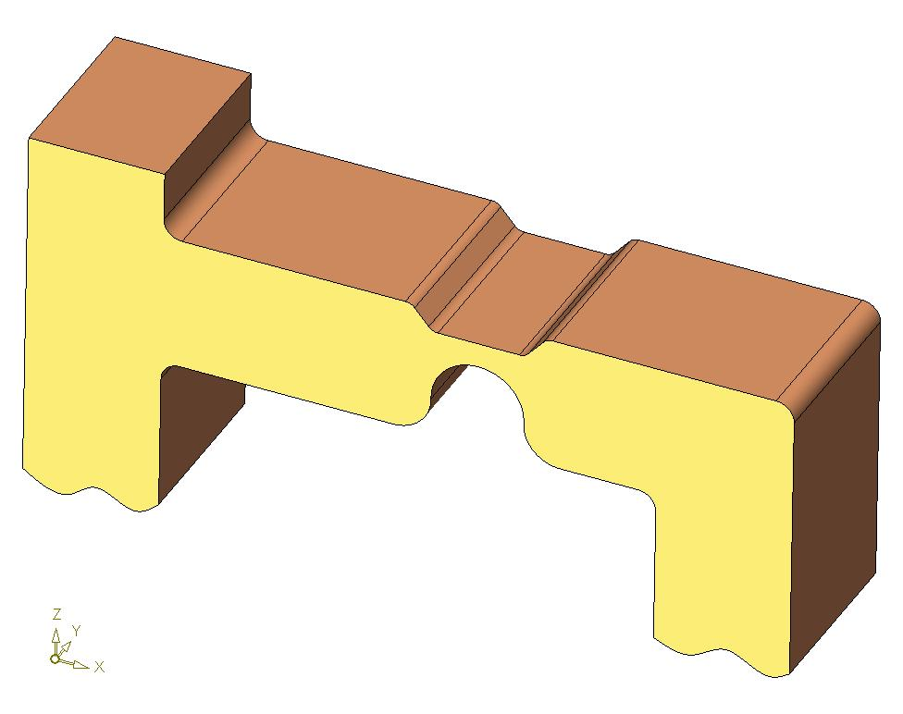
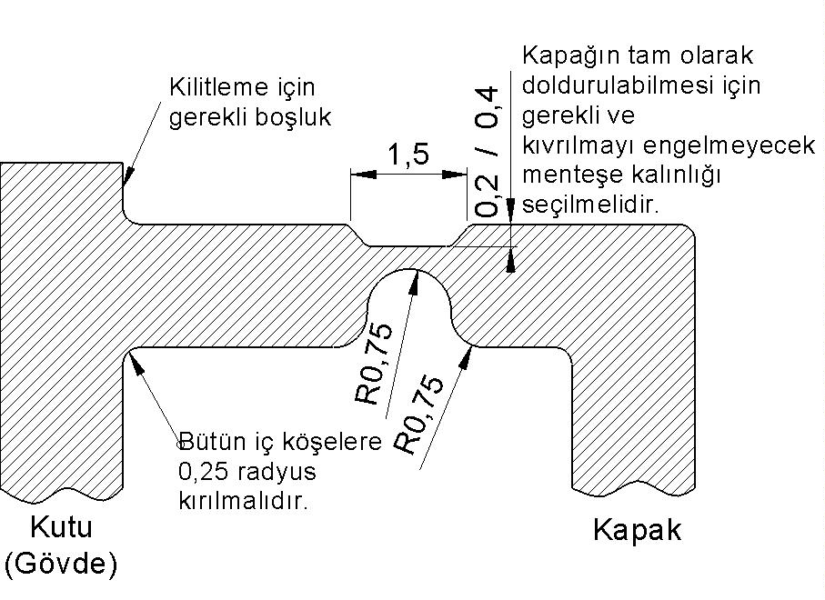
Şekil 3: 180º açılıp kapanabilen esnek menteşe

Esnek menteşeler için iki önemli özellikte, kapak kapandığı zaman arada (iç
tarafta) oluşan boşluk ve dış taraftaki radyüstur. Şekil 4 ve 5 ‘te bu boşluğun amacı gösterilmiştir. Bu kapanma boşluğu verilmeden yapılan dizaynlarda, kapak 180ºkonumuna getirildiğinde, kıvrılma hattında köşede aşırı gerilme yüklenmesi ve istenmeyen çentik oluşur. Kapanma problemi yaşanan böyle bir menteşe dizaynının ömrü çok uzun olmaz. Şekil 5’te gerekli boşluğun, çentik ve gerilme oluşumunu önlediği ve kıvrılma hattında kolaylıkla kapağın kapandığı gösterilmektedir.

Yanlış Tasarım | Doğru Tasarım
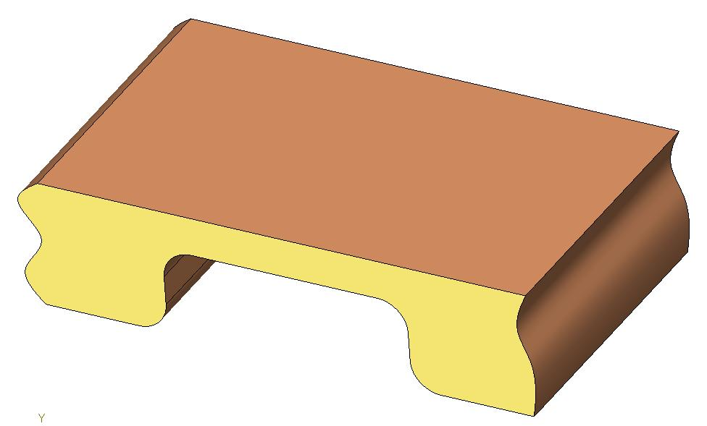 | 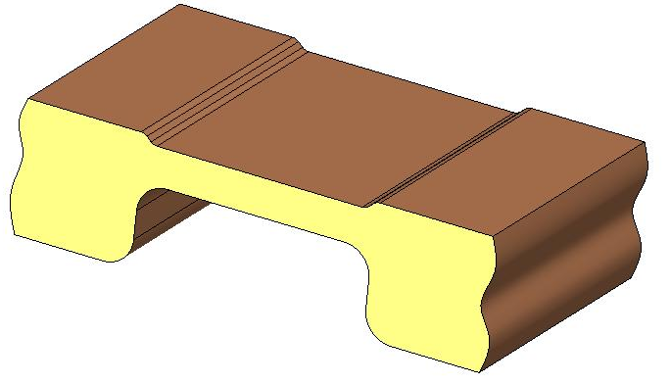
Menteşe Kıvrılmadan Önce | Menteşe Kıvrılmadan Önce
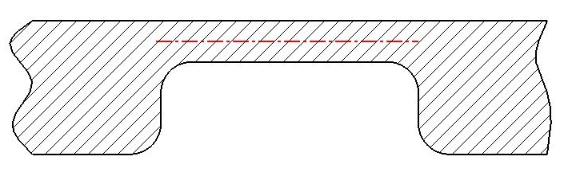 | 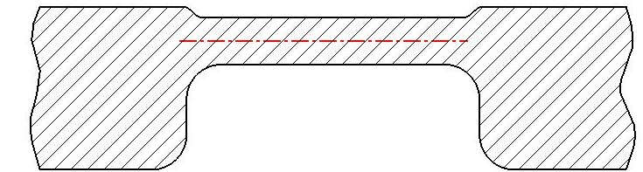
Menteşe Kıvrılma Ekseni | Menteşe Kıvrılma Ekseni
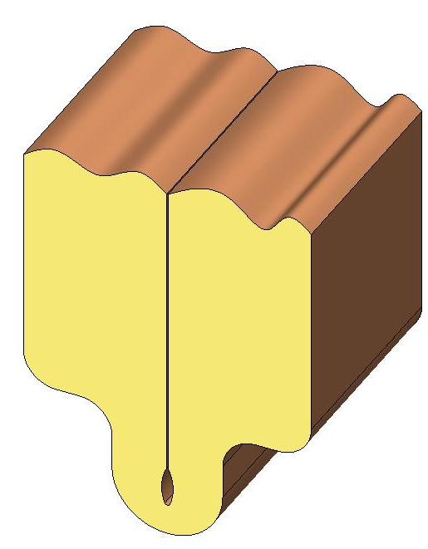 | 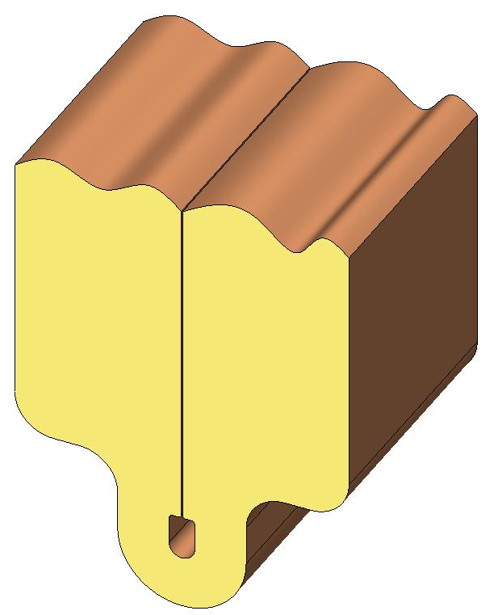
Şekil 4: Katlanma boşluğu verilmemiş kötü bir tasarım. Katlama esnasında istenmeyen çentik oluşması, menteşe ömrünü olumsuz etkiler. | Şekil 5: Katlanma boşluğu verilerek istenmeyen çentik oluşumu önlenmiştir.

Esnek Menteşelerin Ölçüsel Hesapları

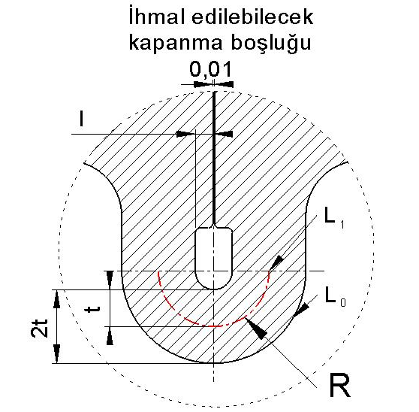  Şekil 6 | 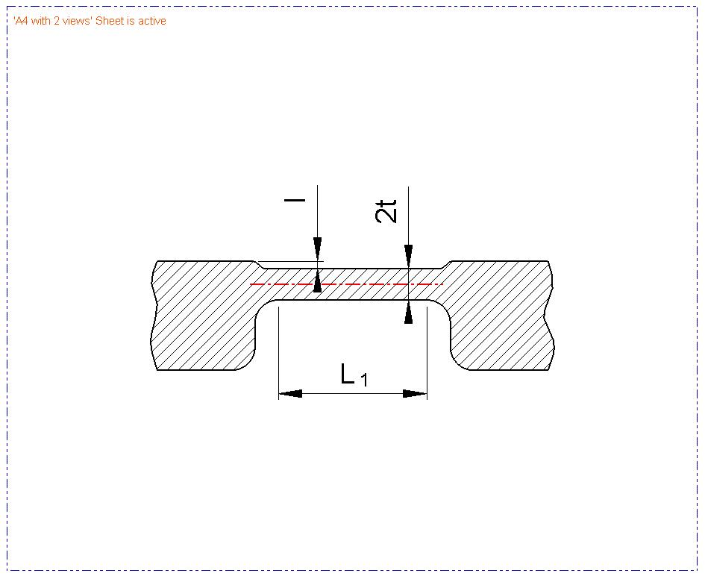  Şekil 7
L₁: Menteşenin kıvrılmadan önceki uzunluğu
t: Menteşe et kalınlığının yarısı
L₀: Menteşenin kıvrıldıktan sonraki uzunluğu
R: Menteşe radyusu
l: Tek taraflı kilitleme boşluğu

Menteşenin altındaki geniş radyus, plastik moleküllerinin menteşe bölümüne yönlenmesine yardımcı olur. Bu moleküler hareket, menteşenin dayanımını artırarak, uzun ömürlü olmasını sağlar. Genellikle esnek menteşeli ürün kalıplandıktan hemen sonra, sıcaklığını kaybetmeden, operatör veya robot ile kapatıldığı için,moleküler hareket çok daha kolay ve hızlı olmaktadır.

PP ve PE plastik malzemeler kullanarak yapılacak esnek menteşe dizaynı için malzemenin temel özelliklerini (akma gerilmesini, akma uzamasını, kopma gerilmesini, kopma uzamasını) bilmek gerekir. Diğer ölçüler ise hesaplanarak bulunur. Şekil 6’da gösterilen ölçüler, hesaplamada kullanılırlar.

İlk önce esnek menteşe içindeki en uzun kıvrılma bulunup malzeme özellikleri ile karşılaştırılır. Eğer bu uzunluk malzemenin maksimum elastik şekil değiştirme limitinin altında ise menteşe kırılmadan kullanılabilir. Eğer bu uzunluk elastik şekil değiştirme bölgesinin dışında ise (plastik şekil değiştirme bölgesinde ise) menteşe sadece birkaç kez açıp kapama hareketinden sonra kırılacaktır. Eğer bu uzunluk kopma uzamasının da üzerinde ise menteşe ilk kıvrımda kopacaktır.

Daha önce yapılmış, güvenilir testler bize sağlıklı veriler kazandırmıştır.
- Menteşe düzgün bir daire şeklinde, tarafsız eksen etrafında kıvrılır. Bu eksenin uzunluğu, menteşenin kıvrılmadan önceki uzunluğuna eşittir.
- En dıştaki kenarda (yüzeyde) maksimum çekme gerilmesi, en içi kenarda (yüzeyde) ise maksimum basma gerilmesi oluşur.
- Maksimum çekme gerilmesi, akma sınırına erişiyorsa, dizayn ölçüleri tekrar gözden geçirilmelidir.

Şekil 6’ya göre
L₁ = πR (yarım daire çevresi). | L₁’de uzama ya da kısalma olmaz
L₀ = π (R + t) | L₀’da maksimum uzama olur

Birim uzama
ε_{bükülme} = | L₀-L₁
ε_{bükülme} = | L₁

L₀ ve L₁ değerleri, birim şekil değiştirme denkleminde yerine konursa ve L₁ değeri bulunabilir.
ε_{bükülme} = | πR+πt-πR
ε_{bükülme} = | πR

L₁ = | πt
L₁ = | ε_{bükülme}

L₀ ve L₁ değerleri, birim uzama denkleminde yerine konursa;
Hook kanununa göre σ (gerilme)=E (elastiklik modülü)*ε (birim uzama)

Buradan E=σ/ε hesaplanır.
Bu denklemde Elastiklik modülü, akma sınırına göre secant modülü olarak alınmalıdır.
ε_{bükülme} = | σ_{bükülme}
ε_{bükülme} = | E_{secant}

bu yüzden,
L₁ = | T π E_{secant}
L₁ = | σ_{bükülme}

Esnek Menteşeler

Esnek menteşe dizaynlarında çekme gerilmesi (σ_{çekme}) akma gerilmesinden (σ_{akma}); çekme uzaması da (ε_{çekme}) akma uzamasından (ε_{akma}) daha az olmalıdır. Bükülme gerilmesi (σ_{çekme}) akma gerilmesine (σ_{akma}) ve bükülme uzaması (ε_{çekme}) akma uzamasına (ε_{akma}) eşit olduğu durumlarda menteşede kopma gözlenir.

Akma gerilmesi ve akma uzaması biliniyorsa,bu değerler denklem üzerinde yerine konduğunda L₁ için en küçük değer bulunacaktır. Menteşe kalınlığı ve uzunluğu bilinmelidir. Genellikle menteşe kalınlığı 0,2-0,38 mm arası en düşük değer seçilir ve uzunluğu hesaplanır.

L₁= | tπ
L₁= | ε_{akma}

L₁= | tπ E_{secant}
L₁= | σ_{akma}

Esnek Olmayan Menteşeler

Esnek olmayan menteşeler sadece bir kaç kez açma kapama ömürlüdürler. Muhtemelen çatlak,ilk bükme esnasında oluşur.
Kopma gerilmesi (σ_{kopma}) ve kopma bükülmesi (ε_{kopma}) kullanımının dışında tüm hesaplar esnek menteşe hesaplarındaki gibidir.

L₁= | tπ
L₁= | ε_{kopma}

L₁= | tπ E_{secant (kopma)}
L₁= | σ_{kopma}

Yırtılmaya Karşı Direnç
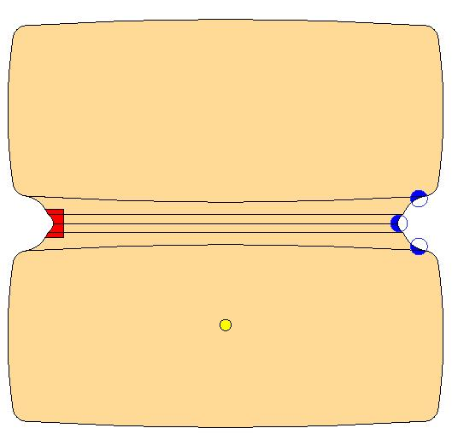
Şekil 8 . Yırtılmaya Karşı Direnç

Menteşe, kenarına uygulanan burulma momenti nedeni ile, kolayca yırtılma eğilimi gösterecektir. Bu problemin çözümünde aşağıdaki yollar izlenir.

- Menteşe sonu kalınlığı (resimde kırmızı renkli bölge) pratik olarak, menteşe kalınlığının iki katı olarak düşünülür. Menteşe kalınlığı 0,2mm ise menteşe sonu kalınlığı, yırtılmayı önlemek için 0,4 mm yapılmalıdır ve iki et kalınlığı arası lineer bir geçiş ile sağlanmalıdır.
- Menteşe geçişleri (resimde mavi renkli bölge) radyüslü yapılır.

Tasarımda dikkat edilecek noktalar

Uzun ömürlü esnek menteşeli ürün dizaynlarındaki ilk anahtar nokta, polimer zincir yapısını , dik bir açı ile menteşe kıvrım bölgesine göndermektir.

Parçalar kalıplandıktan hemen sonra birkaç kez kıvrılarak,menteşe bölgesine, daha çok moleküler akış sağlanır.

Diğer önemli nokta ise yolluk girişi ve plastik akışkanın kararlı bir şekilde, üst yüzeye mümkün olduğu kadar paralel olacak şekilde ilerlemesidir.

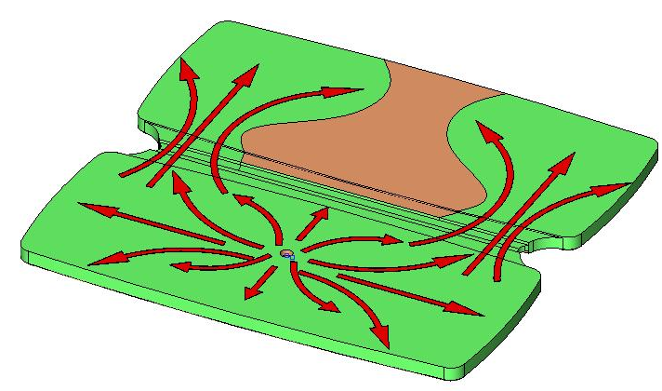 | 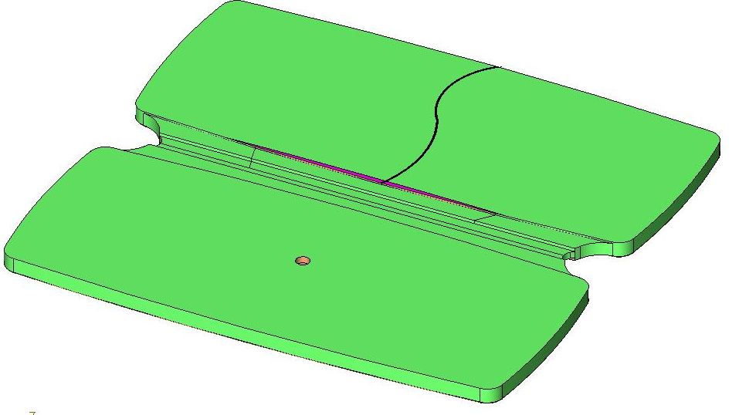
Şekil 9:Yolluk girişi gövdenin ortasından yapıldığı durumda, plastik akış yönleri gösterilmiştir. | Şekil 9-1:Siyah renkli kaynak çizgisi oluşumu ve kırmızı renkli hava boşluğu oluşumu görülmektedir. Kaynak çizgisinin menteşe boyuncun oluşması da kaçınılmaz bir durumdur.

Diğer önemli nokta ise yolluk girişi ve plastik akışkanın kararlı bir şekilde, üst yüzeye mümkün olduğu kadar paralel olacak şekilde ilerlemesidir.

Şekil 9’da kötü dizayn edilmiş bir yolluk sistemi görülmektedir. Plastik, yolluk merkezinden dairesel şekilde akarak kalıp içerisine yayılır. Akışkan önce menteşe kenarına yaklaşır fakat kesit daralması ile karşılaştığı için durur. Akışkan plastik gövdenin her yerini doldurduğunda, menteşedeki kesit daralmasını geçmeye zorlanır. Menteşeye ilk değen plastik daha soğuk olacağından, ince kesidi geçemeyecektir. Bu sebeple menteşenin arka tarafında istenmeyen bir hava boşluğu ve menteşe eksenine dik bir kaynak izi (soğuk mal birleşim izi) oluşacaktır.

Şekil 10’da yolluk sistemi, bu sorunu çözecek şekilde tasarlanmıştır. Yolluk girişi geniş bir hat üzerinden verilerek, akışkanın menteşe duvarlarına kadar, düzgün,paralel bir ilerlemesi ve menteşe duvarına aynı anda ulaşması sağlanmaktadır. Bu sebeple akışkan menteşeyi geçtiğinde doğrusal ilerlemesine devam edebilmektedir.

Bu yolluk girişi, ortadan yolluk girişine göre daha düzgün bir plastik akışı sağlamaktadır.

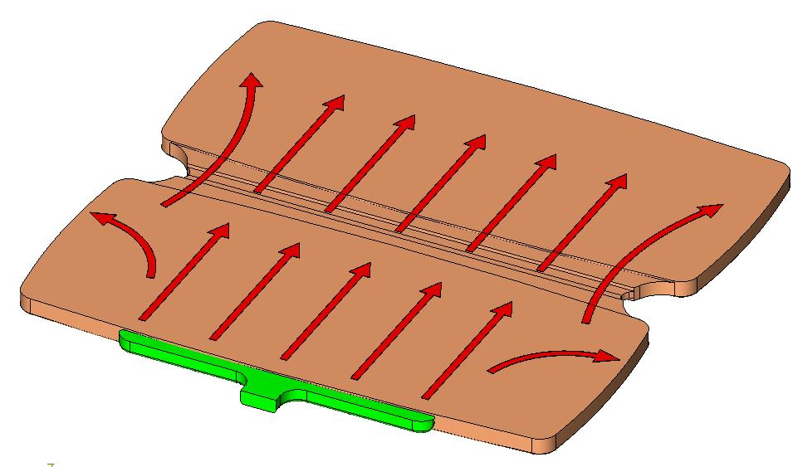
Şekil 10:Uygun şekilde tasarlanmış yolluk girişi (yeşil renkli bölge)

ÖRNEK-1:
Mazleme: PP
Akma Gerilmesi (σ_{akma}): 48 MPa

Akma Uzaması (ε_{akma}): 18%

Menteşe Kalınlığı (2t) = 0,4mm

l (tek taraflı kapanma boşluğu) = 0.25mm

Bu esnek menteşenin, deforme olmadan, 180º açılıp kapanabilmesi için, minimum menteşe uzunluğunu bulalım.

NOT: Bu teknik veriler genel bir PP malzeme içindir. Kullanacağınız malzemenin teknik özelliklerini malzeme tedarikçinizden isteyiniz.

Minimum esnek menteşe uzunluğu;
L₁ = (tπ) / ε_{akma}
L₁ = (0.2*3.14159) / 0.18
L₁ = 3,4mm

ÖRNEK-2:

Malzeme: Nylon 66

Akma Gerilmesi (σ_{akma}) 85 MPa

Akma Uzaması (ε_{akma}): 5%

Kopma Uzaması (ε_{kopma}) 60%

Menteşe Kalınlığı (2t) = 0.4mm

l (tek taraflı kapanma boşluğu) = 0,3mm

Sadece 90º hareket kabiliyeti istenen bir esnek menteşenin, menteşe uzunluğunu bulalım.
90ºlik bir hareket söz konusu olduğundan L₁’i bulurken π yerine π/2 kullanmamız gerekir.

L₁ = (tπ/2) / ε_{akma}
L₁ = (0.2*3.14159*0.5) / 0.05
L₁ = 6,2mm

Eğer 180º lik bir kıvrılma hareketi istenmiş olsaydı, menteşe boyu 12,4 mm olacaktı.

Kaynak

Paul A. Tres's book "Designing Plastic Parts for Assembly 2nd, Revised Edition."

